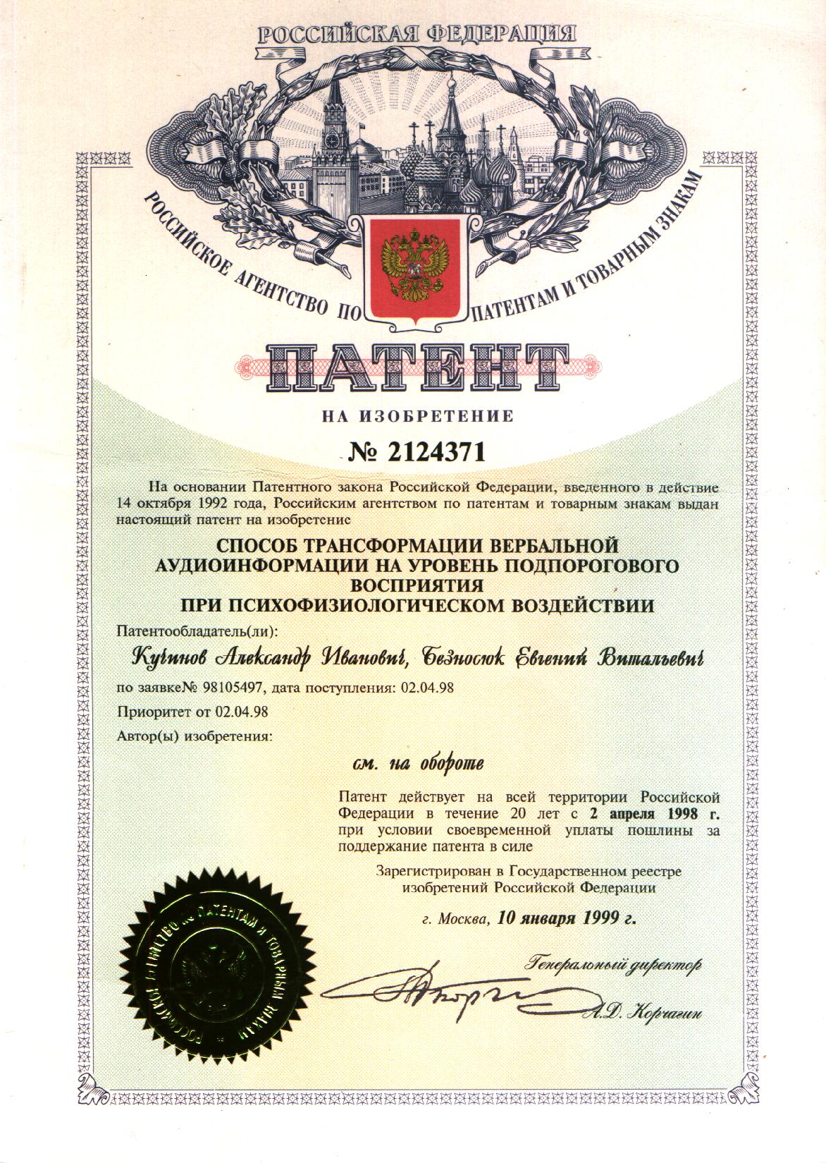
Патент № 2124371 Российского Агентства по Патентам. ПРИЛОЖЕНИЕ № 02

